XX街道XX社区“三社联动”系列活动策划

打造融入式的“三社联动”模式，是XX街道XX社区今年的重点工作内容。“三社联动”即整合社区治理中志愿团队以及居民自发组织的文化服务类社团、专业服务类社团、社区达人等资源，在党建的引领下，以居民需求为导向，通过各种形式的活动，实现社区两委、社区社会组织、专业类社会组织的协作，共同发力，提升社区服务的效能。为了更好的落实“三社联动”模式的远景，我们将具体开展如下工作：

- 成立XX区XX街道“XX”志愿者服务队

XX街道“XX”志愿者服务队已于2020年6月正式注册成立，是在XX街道XX社区孵化指导下的三个已注册的社会组织，前期活动主要以XX街道各社区党员和社区志愿者为主，考虑到大连原点历年在XX街道从事的各项活动和发展目标，在一定程度上与“XX”志愿者服务队的工作内容和发展方向高度重合，因此“XX”志愿者服务队在行政手续上将由大连原点团队协助代管，同时大连原点介入后，将更好的发挥企业优势、统战优势、社会化运营优势，引入更多社会资源投身到“XX”志愿者服务队的各项活动中。

“XX”志愿者服务队的发展方向是枢纽型社会组织。枢纽型社会组织是在对同类别、同性质、同领域社会组织的发展、服务、管理工作中，在政治上发挥桥梁纽带作用，在业务上处于龙头地位，在管理上承担业务主管职能的联合性社会组织。

二、“三社联动”框架下的系列活动策划

- 普及垃圾分类宣传活动及线上平台开发

大连原点投入垃圾分类讲师若干人，为XX社区提供3场垃圾分类培训讲座。就日常家庭生活中产生的垃圾，讲解如何区分厨余垃圾、其他垃圾、可回收物及有害垃圾。通过生活垃圾分类培训，使居民深入了解垃圾分类的意义，引导居民自觉、科学地开展生活垃圾分类，逐步形成垃圾分类及环保意识，养成珍惜资源，节约能源的生活习惯。

同时，我们将开发一个21天习惯养成微信公众号，用户可以们每天在线打卡，连续二十一天，每次打卡将获赠积分，也可以通过微信朋友圈转发垃圾分类相关小知识，带动朋友一同参与，获得积分，最后积分将可以兑换成垃圾分类主题纪念品。该平台也可以推广至整个XX街道辖区，实现各个社区打卡竞争、评比的活跃气氛，提升活动成果和影响力。

（二）《民法典》解读学习活动

为让广大居民更好地了解《民法典》，提高法律知识水平，学会用法律武器维护自身权益。大连原点投入《民法典》讲师若若干人，在锦霞社区开展3场《民法典》解读学习活动，同时在现场，为锦霞社区居民遇到的各类法律问题，提供必要的咨询与援助支持。

（三）XX社区邻里文化艺术作品展

为了增强社区居民、邻里之间的互动交流，弘扬社区文化，可以在社区征集居民文化作品，可以是照片、书画作品、诗歌散文等多种形式，通过线上、线下展示宣传。线下可以在XX社区活动室展览，线上可以在微信公众号展览，同时邀请居民投票选出优秀作品，颁发活动纪念品。

（四）XX社区助力六盘水 劳模公园扶贫义卖

XX社区可免费使用大连原点在劳模广场建设的党建驿站空间，组织XX社区志愿者开展1-2天的助力贵州六盘水 扶贫义卖活动，通过各种宣传，发动XX社区及附近居民参与购买。

（五）“网络辟谣”宣传进社区

提高社区居民的防谣防骗意识，建立文明和谐的网络文化，营造风清气正的舆论环境，“XX”志愿者服务队将邀请多名网络公益志愿者就如何破解网络谣言、应对常见网络安全风险以及散布谣言需要承担的法律责任等知识进行了宣传普及，引导XX社区居民积极参与抵制和遏制网络谣言的传播。

（六） “以花为邻、香满XX”花艺师公益课活动

花道是中国传统修身养性、陶冶身心的生活艺术，为丰富XX社区居民精神文化生活，进一步提升XX社区群众综合素质和生活品位，“XX”志愿者服务队将邀请专业的花艺培训讲师为XX社区的居民们送上一堂精彩的花艺课。

（七）XX社区心理专家进社区活动

为进一步提升XX社区居民家庭生活幸福感， “XX”志愿者服务队将招募心理疏导志愿者，为XX社区需要的居民提供“一对一”的心理疏导服务，例如涉及亲子教育、家庭情感和人际交往等方面的问题。引导居民们如何有效排解压力、舒缓情绪，遇到问题如何处理等。现在的社会节奏快，人们的压力也越来越大，长期得不到舒缓就会形成心理问题。通过一对一或一对多的心理辅导，引导他们培养良好的心理素质，增强居民归属感、进一步密切社区与居民的关系，提高XX社区居民的心理健康水平，营造更加和谐的社区氛围。

（八）让社区成为残疾人温暖的家

“XX”志愿者服务队将联合大连市残疾人福利基金会向XX社区残疾人教授生活、生产技能，不仅为残疾人的工作生活带来了有益的影响，也可以为残疾人燃起生活的信心。针对XX社区残疾人的生活现状，“XX”志愿者服务队将帮助XX社区成立残疾人之家，设立残疾人社区课堂，不定期开展残疾人舞蹈、康复、棋牌、太极拳、戏曲、保健、就业指导等课程，引入社会力量，为残疾人之家配备电视、电脑、投影等设备，建立XX社区残疾人图书室，推动XX社区残疾人工作开展。

（九）成立社区服务支持基金 支持社区服务团队工作发展

“XX”志愿者服务队，作为具有法人资格的已注册的社会组织，“XX”志愿者服务队可筹措、管理一部分基金，专门用于支持XX社区其他非注册的社会组织的运作和发展，例如：社会工作者的专业培训、社会服务组织的孵化、社会组织人才培养等方面，推动XX社区社会组织专业人才队伍的发展。

（十）建设XX社区志愿者管理和需求征集数据库

通过微信公众平台，对XX社区的志愿者进行管理、登记，居民可以在平台上发布需求，志愿者可以通过平台认领需求，完成后可获得相应的积分，积分可以兑换相应的奖励，或作为社区授予其相关荣誉的依据。目前本系统已在我市开发区多个街道部署、投入使用。

系统效果图：

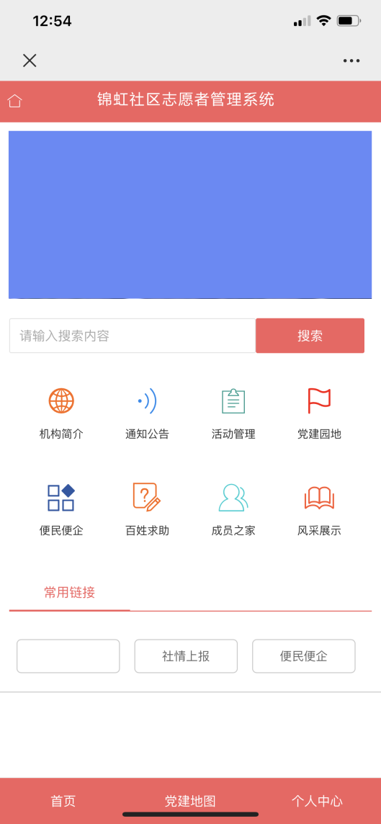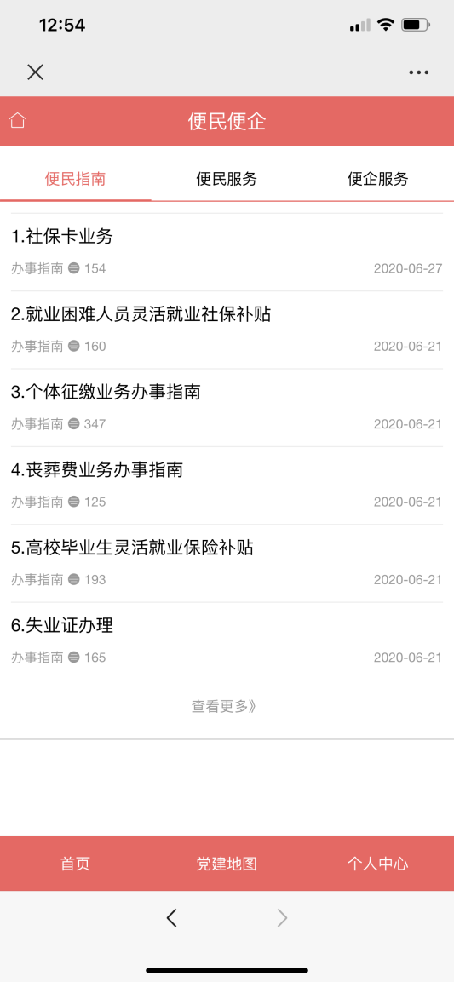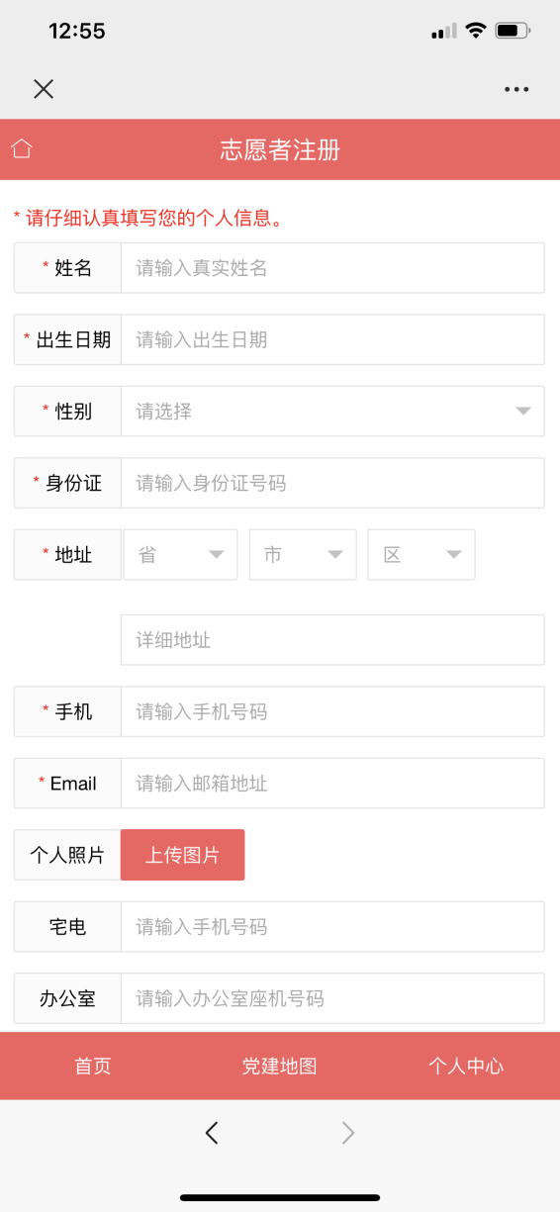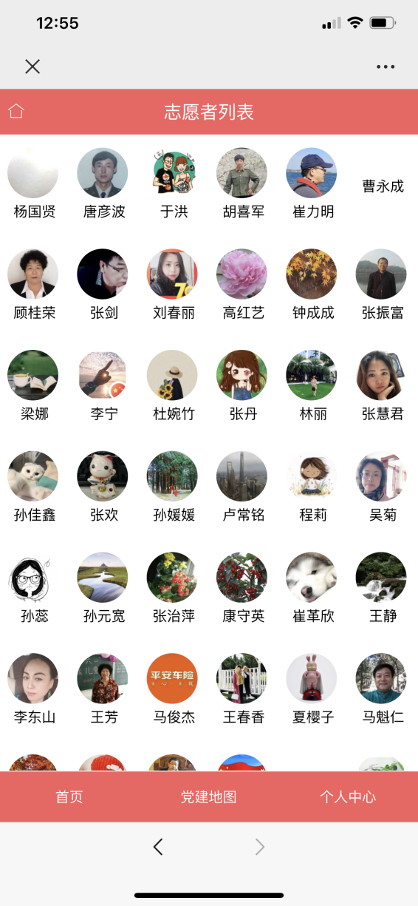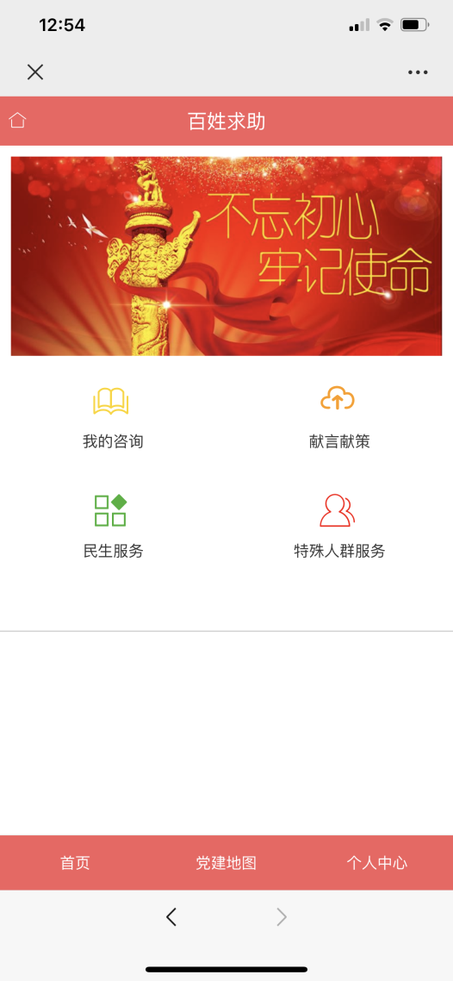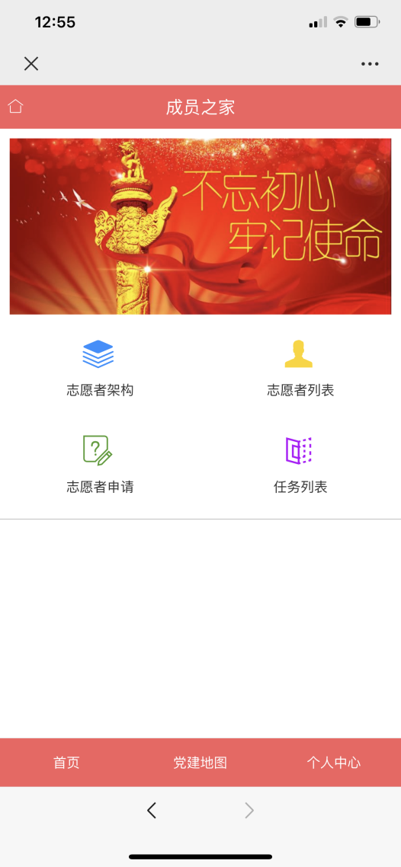

三、打造“三社联动”主题活动宣传矩阵

- XX街道“XX”志愿者服务队微信公众平台建设与运营

XX街道“XX”志愿者服务队是在XX街道党工委指导下，在XX社区社会组织孵化器支持下，成立的具有独立法人资格的已注册社会组织，是XX街道今年重点推出的枢纽型社会组织品牌，成立以来，XX街道“XX”志愿者服务队已经在XX街道各个社区开展了多次社会活动，取得了广泛的社会关注。今年8月，“XX”志愿者服务队行政手续由大连原点接手后，我们将一如既往的推动“XX”社会组织品牌的发展，不光以往开展的活动不会停，我们还要引入更多外部资源注入“XX” 志愿者服务队，“XX” 志愿者服务队不光将在XX街道辖区提供服务，将来还会发展到在XX辖区，乃至大连市范围内提供更多的服务内容，因此有必要为“XX” 志愿者服务队建设一个信息发布平台，发布志愿者招募信息、活动报道等，将“XX” 志愿者服务队的事迹，更好的传播出去。

- XX街道“XX”志愿者服务队抖音平台建设与运营

在短视频高速发展，尤其是国家网信办等相关部门大力推动网络短视频优质精品内容生产，开展一系列正能量传播活动的时代大背景下，斗音段视频平台已经成为政务新媒体传播不可忽视的新平台，在弘扬社会正能量、舆情引导方面，抖音短视频发挥更大的作用。
“XX”志愿者服务队传播能力的关键指标是能够有效引导数量众多的用户尤其是年轻用户，短视频这种新兴舆论阵地有着数以亿计的用户尤其是年轻用户，必将成为现代传播能力建设的重要平台。尤其是由于抖音短视频的用户规模巨大、年轻用户占比高、短视频形式更易于接受等特点，因此对于“XX”志愿者服务队来说，抖音短视频无疑应是建设“XX”品牌传播能力的核心平台。

- “三社联动”系列活动总结汇报宣传片

我们将明年年底前，在“三社联动”模式指导下开展的各项活动，通过视频或图片的形式记录下来，我们提供专门的摄像、摄影人员采集素材，最终形成一部制作精良的成果汇报短片。

- 打造“三社联动”空间阵地 集装箱式党建驿站建设

在由大连原点在XX街道辖区建设的集装箱党建驿站中，预留出“三社联动”活动专栏，定期维护更新，提升“三社联动”活动宣传效果。同时在“三社联动”系列活动期间，大连原点将为XX社区相关活动提供场地及配套支持。

